2023年高瓴人工智能学院优秀直博营员
获奖名单
优胜者名单：
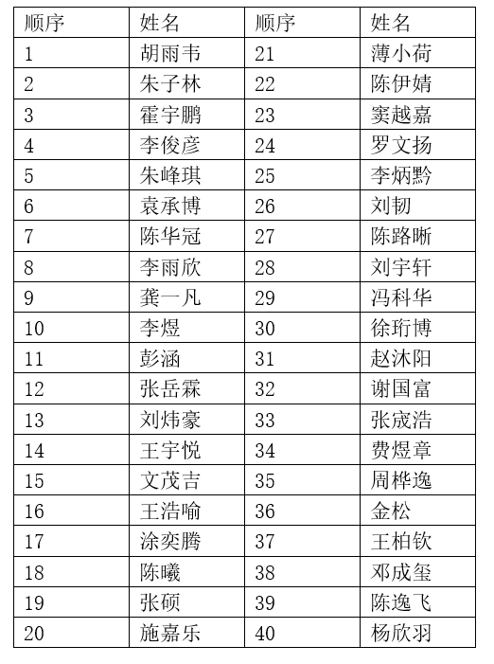

备选名单：
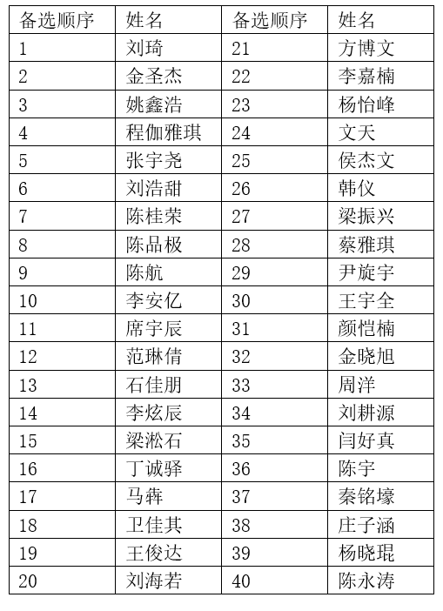

备注：若营员总成绩相同时，则按照笔试成绩高低来排名。如总成绩和笔试成绩都相同，则按照面试专业成绩（数学、计算机、人工智能基础）高低进行排名。

